ACO ShowerDrain M+ Duschrinne 1200x84mm ohne Ablauf

ACO Haustechnik

Eigenschaften

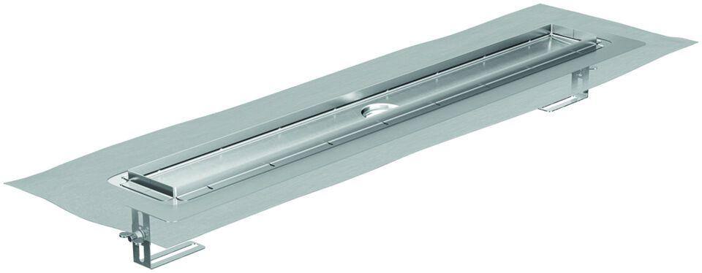

GTIN:

4002626777171

HAN:

9010.87.04